第一篇P4闭链运动规划
论文复现汇总
  - 数学模型与仿真复现实验
整理日期：2026年10月12日；规划基线 e32d19d；独立分支 report-p4-paper-first。
论文：Motion Planning of Fully-actuated Closed Kinematic Chains with Revolute Joints: A Comparative Analysis。
作者：Avishai Sintov、Andy Borum、Timothy Bretl。IEEE Robotics and Automation Letters，2018，3(4)：2886–2893。DOI：10.1109/LRA.2018.2846806。[1]

报告结论与范围
我将原文的牛顿投影（NR）、递归二分（RBS）与约束双向树组合，映射到真实双FR3模型，并依据已保存日志核对其数学与离散规划结果。本文不是三方法完整性能复现：RSS、PCS及三策略对比尚未实现，也没有本P4路径的Isaac物理执行成功证据。
已完成部分 | 证据与限制
闭链数学与雅可比 | 435组真实模型导数核验通过；原293条构型精度仍未通过
NR投影与RBS | 194/194邻域投影、293/293历史诊断；10个真实FCL连接正例
约束双树规划 | 18调用 / 9重复对，14成功；原障碍专项未完成，TASK06整体部分完成
既有场景离线适配 | 1次同源名义规划：96节点、94条解树边、1869密集点
执行资格 | 左J4最小余量0.236039°；B0执行准备条件不满足，不能下发

本次只做文献阅读、存量数据分析及报告生成：新规划、IK、投影、FCL查询、Isaac/ROS/机器人实验均为0。历史日志、原阈值、抓取变换、场景、ACM与benchmark_v1.yaml保持不变。所有图横轴使用真实记录的迭代次数或路径点编号，不伪造物理时间。
五份原始论文及DEFORM范例均已找到并通过SHA256核对；本次实际阅读全文为P4八页和DEFORM范例。资料仅本地阅读，公开仓库不上传原PDF和范例。正文采用“数学模型 / 仿真复现实验”两部分；报告待用户审查，不自动开始P2。

第一部分 数学模型

1 研究问题：闭合、可连接与无碰撞不是同一件事
两个末端与物体刚性连接后，独立改变一只臂的关节一般会破坏闭合关系。合法构型位于高维关节空间中的低维约束集合，普通随机采样几乎不会恰好满足等式。P4讨论的核心问题是：如何将采样和局部连接限制在闭链可行集合，并在限位与障碍条件下搜索路径。[1，II-A，p.2]
$C_{cl} = \{q ∈ C : C(q) = 0\}, C_{o} = C_{free} ∩ C_{cl}$ (原文(1)/(2)，记号改为q)
Cfree同时考虑关节边界和碰撞。C(q)=0只说明几何闭合，不自动说明无碰撞；一条连续路径还需从给定起点连接到终点。原文默认抓取刚性、机械臂全驱动、环境与状态已知；它并未验证吸盘力学、内力分配或真实跟踪误差。

1.1 三种约束处理策略与三种规划器
策略 | 原理与研究差异 | 本次状态
RSS：随机奇异构型采样 | 主动/被动链APC；不同IK分支可能被人工驱动奇异集隔开，通过奇异构型连接分支。 | 未实现
PCS：被动链切换 | 不同被动链对应不同奇异集；切换计算分组扩大局部可见集，依赖可用闭式IK。 | 未实现
NR：牛顿数值投影 | 对完整关节构型作约束雅可比伪逆修正；不要求每个被动链都有闭式IK。 | 主要实现路线

上述是三种约束处理策略；RRT、Bi-RRT、SBL是原文比较的三种采样规划器，二者不可混称。本次只组成NR路线的受约束双向树，没有复现RRT/SBL及三策略×三规划器完整矩阵。[1，III、IV]
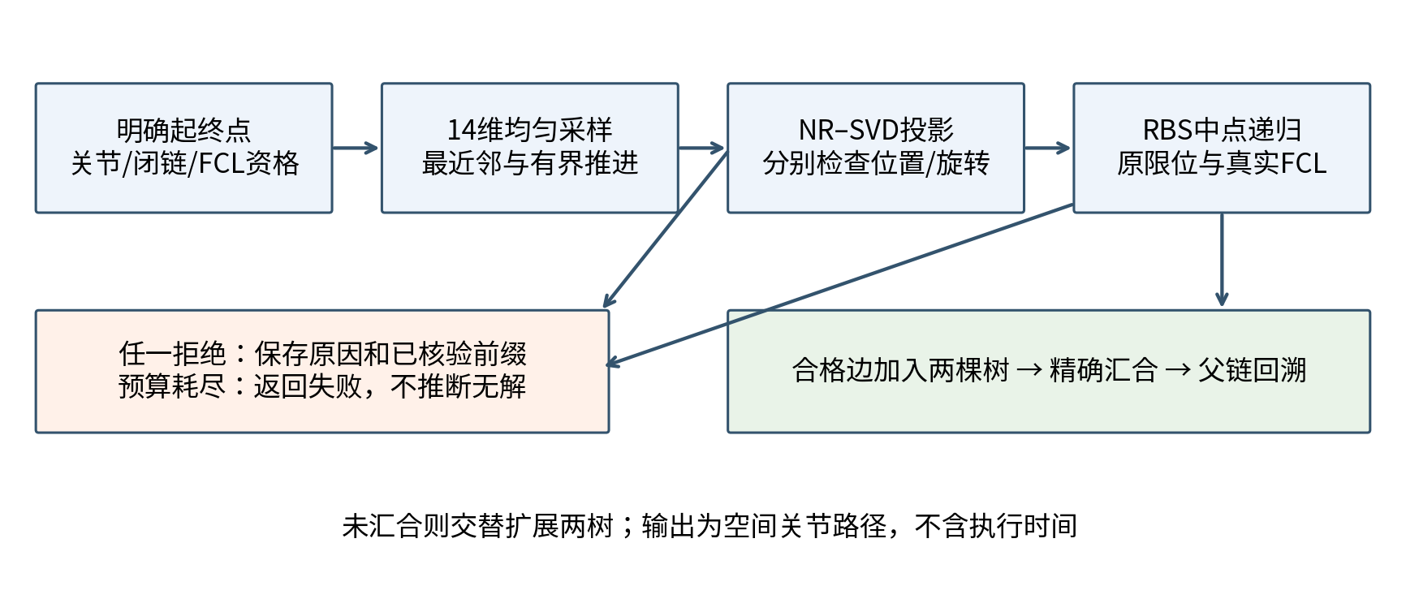
图1 本次NR规划组合的原创流程示意。依据原文II-B/C、IV及已固定作者增长顺序整理；非新实验。

2 原文可见性分析与双FR3系统模型

2.1 RSS/PCS为什么与NR不同
APC将关节分为主动部分和被动部分，先采样主动关节，再由闭式IK补全被动链。这里“被动”是求解分组，不表示机械臂关节没有电机。单一被动链的不同IK分支可能形成不相连的局部域；RSS显式采样人工奇异构型，PCS改用另一被动链绕开这一分组的奇异集。[1，II-B.1、III-A/B，pp.2–5]
$V(q) = \{q′ ∈ C_{o} : valid_edge(q,q′)\}$ (原文(3))
可见性是“在指定局部连接器下可以直接连接”的集合，不是视野或传感器覆盖。原文对独立被动链的分支模型给出不可共域概率的乘积；依赖链另有条件概率修正，不能把独立性假设直接用在任意冗余FR3分组。
$P_{m} = {∏_{k=1}}^{m}(1 − p_{k}), p_{k} = 1/ξ_{k}, P_{v} = 1 − P_{m}$ (原文(6)/(9)独立链含义)
ξk是相应被动链的IK分支数。式(6)的计数采用独立被动链及分支等测度近似；分支不等测度或相关链时不能直接套用，障碍与关节限位还会另外限制可见性。它不是我们的NR成功率公式。本项目尚未实现被动链枚举、奇异集识别或这组可见性统计。NR更易通用化，代价是数值投影开销与投影后分布的不均匀性。[1，III-C、IV-B]

2.2 坐标系与固定抓取方向
我采用Tᴬ_B将B坐标变换到A；q=[qL1…qL7,qR1…qR7]，角度为rad、平移为m。FK沿world→base→FR3关节→link8法兰→侧吸TCP，严格复用原模型，不将法兰或双TCP中点当作杯面TCP。
$F_{i}(q_{i}) = {T_{TCP_i}}^{W}, G_{i} = {T_{O}}^{TCP_i}, T_{O,i} = F_{i}(q_{i})G_{i}$ (R1：模型适配)
旧配置H_i=Tᴼ_TCP_i是TCP在物体系中的位姿，将TCP坐标映到O；G_i=H_i⁻¹则将O坐标映到TCP。左右臂各自预测同一物体位姿；固定抓取不能在每个路径点重拟合，否则会掩盖闭链误差。[2，坐标约定]
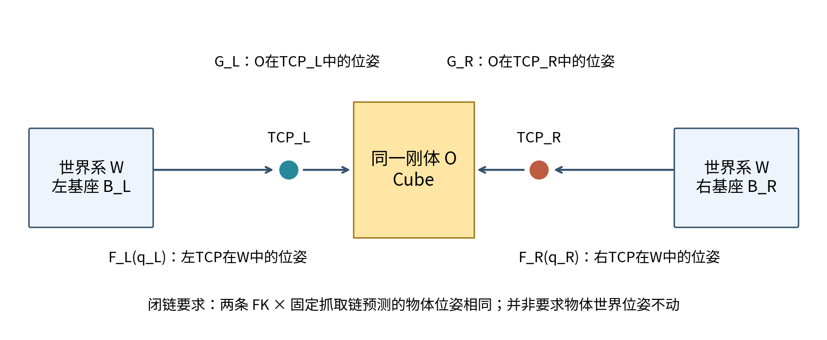
图2 双FK与固定抓取的原创坐标链示意。只说明变换方向，不是机械臂形状或实际状态截图。

3 闭链约束与约束雅可比

3.1 对原文通用约束的SE(3)具体化
从左右预测位姿Ti=[Ri,pi]建立三维位置残差和三维旋转残差。以下R编号公式是双FR3适配，原文只规定一般C(q)=0，没有印出这些具体6×14公式。[1，II-A/B；2]
$C(q) = \left[\begin{matrix}p_{L} − p_{R} \\ φ\end{matrix}\right], φ = Log({R_{R}}^{T}R_{L})∨$ (R2)
位置行在世界系，单位m；旋转行在右臂预测物体系，单位rad。旋转采用SO(3)对数：四元数q与−q表示同一旋转，不能直接相减，也不能用欧拉角差替代。π附近对数分支不唯一，雅可比拒绝θ≥π−1e−8的图表奇点，这不是正式Benchmark姿态门限。

3.2 从原生TCP几何雅可比得到物体雅可比
原生世界几何雅可比J_i=[V_i;Ω_i]以TCP原点为参考。固定抓取的平移形成力臂r_i，使预测物体原点的速度随腕部转动发生变化。
$r_{i} = R_{W,TCP_i}g_{i}, B_{i} = V_{i} − {\left[r_{i}\right]}_{×}Ω_{i}$ (R3)
$J_{c} = \left[\begin{matrix}B_{L} & −B_{R} \\ {J_{l}}^{−1}(φ){R_{R}}^{T}Ω_{L} & −{J_{l}}^{−1}(φ){R_{R}}^{T}Ω_{R}\end{matrix}\right] ∈ ℝ^{6×14}$ (R4)
${J_{l}}^{−1}(φ) = I − ½{\left[φ\right]}_{×} + a(θ){{\left[φ\right]}_{×}}^{2}, θ=‖φ‖$ (R5)
$a(θ) = \frac{1 − (θ/2)cot(θ/2)}{θ^{2}} ≈ 1/12 + θ²/720 + θ⁴/30240$ (R6：小角度展开)
B_i的负叉乘来自Ω×r=−[r]×Ω；旋转导数由SO(3)左雅可比逆乘右物体系内的相对角速度。MoveIt组雅可比先将线速度/角速度两个块旋转到world，不使用空间螺旋的平移伴随项，避免混淆雅可比定义。

3.3 如何验证，而不是只看公式
$J_{FD,j} = \frac{C(q+he_{j}) − C(q−he_{j})}{2h}$ (R7：中央差分)
已有实验分别使用三组h及五点差分核对解析导数；真实FR3模型和固定抓取保持不变。数学一致G*只在一个构型上构造一次作为测试夹具，不能替代历史抓取、物理校准或传感器实测。第9节保留原历史精度失败与导数通过的不同结论。

4 Newton–SVD约束流形投影
对不闭合的候选构型，复用R2、R4计算残差和导数，以最小范数关节修正减少闭链误差。此式来自原文NR思想；具体FR3残差、停止条件与数值护栏是本项目工程协议。[1，II-B.2，IV-A；3]
$q_{k+1} = q_{k} − {J_{c}}^{†}(q_{k})C(q_{k})$ (R8)
$J_{c} = UΣV^{T}, {J_{c}}^{†} = VΣ^{†}U^{T}$ (R9)
SVD奇异值σ超过max(1e−12,1e−10σmax)才取倒数，其余置零。位置/旋转未作行加权，伪逆求解并不意味着可用混合量纲范数判断物理成功；每次收敛分别核对位置和旋转。
$‖e_{p}‖ ≤ ε_{p}, ‖e_{R}‖ ≤ ε_{R}, ε_{p}=1e−8 m, ε_{R}=1e−8 rad$ (R10：预声明工程标准)
步骤/条件 | 已有实现行为 | 性质
初值已经闭合 | 直接收敛；不无谓执行SVD修正 | 数值工程
需修正时rank<6 | 拒绝，不宣称一般奇异构型可通行 | 保守差异
整步更新超过原生限位 | 拒绝，不截断、不wrap、不clamp | 保守工程策略
更新与迭代上限 | 最多40次；步长≤1e−14 rad判断停滞 | 预声明预算
阻尼/回溯/尺度 | 未使用；原文提及可选backtracking | 选择与原文允许项区分
记录 | 初/末残差、q改变量、每步奇异值/秩、耗时和原因 | 轻量可追溯日志

投影只解决闭合与原生限位，不查询FCL。即使数值收敛，也可能碰撞、发生不允许的关节分支变化，或无法建立真实吸附；这些由局部连接与后续资格分别检查。

4.1 数值收敛与原论文完整性的边界
原文所选各研究起终点之间的路径需要穿越奇异构型；当前rank护栏和局部性条件实际缩小可接受集合，因此本次不是一般奇异通道性能的复现。NR路线可组合成立与论文所有场景/结论成立是两种证据，不互相替代。原始0.05 μm历史精度失败也不能被后续投影新q覆盖。

5 递归二分RBS局部连接
关节空间两端闭合，不保证直线中间闭合。RBS先在线段中点投影，再对两半递归；每个实际检查点分别验证残差、限位和原生FCL。它构成规划树的边资格，而不是最后对普通MoveIt轨迹作修补。[1，II-C，p.3；4]
$q_{mid,raw} = ½(q_{a}+q_{b}), q_{mid} = Project(q_{mid,raw})$ (R11)
$Connect(q_{a},q_{b}) ⇒ Connect(q_{a},q_{mid}) ∧ Connect(q_{mid},q_{b})$ (R12：递归关系)
伪代码：先核验精确端点；若间距达到叶分辨率则接受叶；否则投影中点并核验资格、投影改变量；随后连接左半、右半；任一失败拒绝整条连接，保存明确原因和从起点顺序可达的已核验前缀。不把散落的检查点全部称为可达路径。
参数 | TASK05预声明值 | 意义
叶关节L2分辨率 | 0.010 rad | 递归停止分辨率，不是笛卡尔毫米
相邻L2 / Linf | 各≤0.010 rad | 防止离散关节跳变
投影中点修正L2 | ≤0.020 rad | 防止连接离开局部区域
递归深度 / 投影次数 | 12 / 1023 | 有界计算
最多输出点 | 1025 | 局部连接预算
位置 / 旋转闭链 | ≤1e−8 m / ≤1e−8 rad | 沿用NR工程精度
碰撞与许可 | 原PlanningScene/FCL、原SRDF/ACM | 不扩大ACM以取得通过

5.1 真实碰撞后端与合法接触
完整14关节RobotState由已有MoveIt模型提供，自碰撞（含臂间）与机器人—环境碰撞分开保存。刚体Cube以原生AttachedBody随左TCP运动，右TCP由闭链约束保持一致；这只是离线几何表达，不是PhysX双吸盘附件。只保留原SRDF已有许可，持件touch-link列表为空；不新增杯面/Cube豁免。
离散FCL通过说明检查点没有不许可碰撞，不提供连续扫掠证明。现有后端没有查询原生最近距离，所有报告将它标为UNAVAILABLE_NATIVE_DISTANCE_NOT_QUERIED，不能把空接触列表解释为正净空。真实环境碰撞负例已覆盖；未单独构造真实自碰撞/臂间碰撞负例的证据也必须明确。

6 受约束双向随机树与复现忠实性
我使用两棵树分别以已合格的q_start、q_goal为根。每轮交替主树，在14维原生关节边界内均匀采样，查找欧氏最近邻，执行有界steer→NR→RBS/FCL；另一树朝主树末节点重复连接。精确汇合后回溯父边、反向终点树的密集边并只删除重复汇合点。[1，IV；5、8]
$q_{raw} = q_{near} + min(1,η/‖q_{rand}−q_{near}‖)(q_{rand}−q_{near})$ (R13：steer)
固定作者CKCplanning提交909bd72的NR增长顺序给出重复EXTEND/CONNECT及最终精确目标处理；本项目上限101/501来自作者含端点循环，不是原文印刷算法参数。每条新增边调用原TASK05连接器；只验证树节点或将普通RRTConnect轨迹末端修正都不满足此实现。
类别 | 本项目对应 | 必须披露的边界
原论文方法 [ORIGINAL] | NR + RBS + 双向采样树 | 只对应NR路线；未复现三法矩阵
双FR3适配 [ADAPTATION] | 14维FK、具体SE(3)残差、MoveIt/FCL | 不同于论文ABB/Comau、PQP
软件组织 [ENGINEERING] | mt19937_64、稳定最近邻、完整边资格与预算 | 不是新的控制器/执行链
保守差异 [DEVIATION] | rank<6拒绝、局部投影/相邻步门禁 | 不能宣称论文的一般奇异通过结论
工程实验 [EXPERIMENTAL] | 私有障碍、小样本固定种子与Task26场景输入 | 不是原论文六场景坐标复刻

6.1 参数及终止规则
原始推进η=0.20 rad；候选投影改变量≤0.25 rad；接受扩展≤0.45 rad；进度>1e−12 rad；总节点≤600、外迭代≤800、规划计算预算20 s。RBS/NR内部也有独立预算，回调返回后再检查总时间，不声称硬抢占任意回调。最近邻线性扫描、等距选先插入节点，随机u=(engine()>>11)×2⁻⁵³。
没有goal bias、捷径、平滑、路径优化或直接返回快路。相同输入/seed对比实际路径、终止状态及搜索计数，wall-time不要求相同。预算耗尽只说明此次搜索未在预算内得到解，不证明任务几何不可行。原作者数值参数没有盲目继承：其RBS分辨率、KDL精度和角度wrap与本工程协议不同。

第二部分 仿真复现实验

7 实验平台与来源：本轮没有新增实验
本文“仿真复现实验”指已保存的运动学/离线规划计算，不等同于Isaac物理机器人执行。我从固定结果JSON/CSV/gzip读取数值，只重新出图与制作报告，没有调用FK、IK、NR、规划或FCL。真实模型测试与纯合成单元样例在下面分开列出。
项目 | 原论文 | 本项目已有记录
模型/维度 | 20维平面；双ABB/Comau及三Comau场景 | 真实双FR3，14维，固定L型侧吸TCP
软件 | C++、OMPL、KDL/SVD、PQP | C++/Eigen；MoveIt core 2.5.9 FK/FCL；g++11.4.0/Python3.10.12已有记录
计算机 | i7-6700HQ、Ubuntu、8GB RAM | 原科学日志未完整登记可比CPU/内存，不据当前机器补认证
约束精度 | 原文/作者实现参数，非我们的统一阈值 | TASK03历史位置5e−8m；TASK04–06位置/旋转各1e−8，均工程协议
种子/次数 | Table I每方法/规划器500次；可见性5万对 | TASK06三个seed×三场景×两重复；IS-A只seed7一次
物理时间/采样周期 | 规划分析，非真实FR3闭环控制 | 没有执行时间；simulation_time/physics_step为空；不是50%或100%运动
来源一致性 | 原文工业机械臂/场景 | 旧Task26固定631b1f6/批准修正5ed0c96；P4原数据不覆盖

7.1 既有协议与证据等级
阶段 | 真实验证范围 | 原始结果保持
TASK03 | 真实FK、解析雅可比/有限差分；历史抓取诊断 | 数学初步验收；原历史精度未通过
TASK04 | 固定数学构型邻域与独立历史投影诊断 | 仅离线投影数学初步验收
TASK05 | 原模型RBS与真实FCL离散状态 | 仅离散局部连接初步验收
TASK06 | 真双树、固定种子与真实FCL | 核心软件初步验收；整体部分完成
IS-A / B0 | 同源名义场景离线规划 / 固定路径执行前审查 | A初步验收；执行准备不满足

所有成功阈值属于此前锁定的工程测试标准，不是正式Benchmark。TASK02-D原生物理时间/步/reset身份测量认证仍暂缓；旧两Cube工程成功不能算入P4路径物理成功率。

8 闭链数学与真实FR3雅可比验证
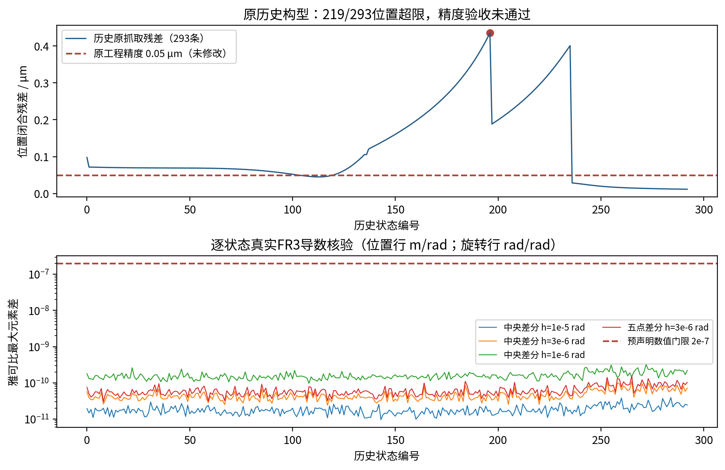
图3 原历史293条构型的闭合残差与逐状态有限差分误差。[2] 图中门限保持原值，位置精度未通过。
指标 | 保存值 | 解释
真实雅可比配置 | 435＝405原抓取/扰动＋29代数夹具＋1坐标变换 | 不是435次机器人实验
中央差分最差元素误差 | 3.2806663e−10（门限2e−7） | 三步长核验通过，按对应行量纲解释
五点差分最差元素误差 | 1.5442696e−10，h=3e−6 rad | 真实模型导数通过
历史位置最大残差 | 0.435027826 μm，state196 | 超过0.05 μm；219/293超限
历史旋转最大残差 | 1.2266396e−5 rad | 小于原2e−5 rad

数学实现验收与历史构型精度验收不矛盾：前者检查导数是否正确，后者检查给定q和原抓取是否满足预声明精度。293条记录仅292个唯一q；该残差与历史IK/数值编码的近似精度相符，本报告不作未经验证的原因归因，也不因此修改抓取、阈值或历史结果。图下半仅展示293条原状态，435组总覆盖由保存聚合字段给出。[2]

9 NR投影收敛：真实逐步残差
固定数学一致抓取G*只构造一次，在97个确定性输入上各重复两次，检查97对q输出最大差为0。非零扰动使用单关节正/负0.001、0.01、0.03 rad和已锁定耦合方向；零扰动不需要更新。曲线在收敛处结束，不补零、不延长。[3]
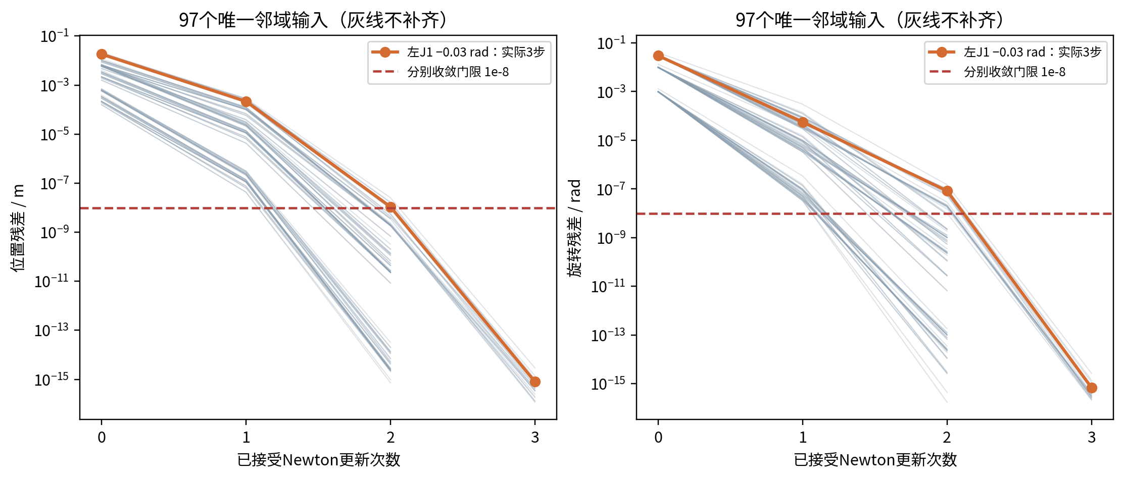
图4 96条非零扰动的保存收敛曲线；97输入中另含1个不绘制迭代的零更新夹具。橙线为左J1 −0.03 rad的原始3次更新。
组别 | 收敛 / 调用 | 迭代与最终残差 | 资格
固定G*邻域 | 194/194；97输入×2 | 0更新2例、2更新144例、3更新48例；最大末值3.6973e−9m / 9.1305e−9rad | 真实FR3数学，不是物理抓取
原抓取历史诊断 | 293/293 | 全部1更新；最大末值2.5227e−11m / 3.1769e−11rad | 新投影q，不覆盖原精度FAIL

更新k | 位置残差 / m | 旋转残差 / rad
0 | 1.8247603e−2 | 3.0000000e−2
1 | 2.1739847e−4 | 5.6624837e−5
2 | 1.0937285e−8 | 8.3760626e−8
3 | 8.1217671e−16 | 7.0011104e−16

194邻域调用计算总计6.707253 ms（均值0.034573 ms），293诊断总计4.717277 ms；它们是函数内计算耗时，不含完整模型加载和序列化，更不是搬运时间。小扰动和确定性重复不能外推为全关节空间投影100%成功，也不能与论文50万随机投影实验直接比较。

10 RBS局部连接与真实碰撞拒绝
已有真实模型实验10个正例覆盖相同构型、邻近历史投影构型的正反向连接、固定数学G*邻域。3个负例分别验证限位、精确端点闭合与原生FCL拒绝。合成接口/终止测试不计入真实碰撞验收分母。[4]
实验 | 实际结果 | 限定结论
原抓取same/邻近连接5例 | 5/5 CONNECTED | 输入为既有合格/投影构型
固定G* same/邻域5例 | 5/5 CONNECTED | 数学夹具，不是吸附实测
native_bounds_negative | JOINT_LIMIT | 原生关节边界拒绝
invalid_exact_closure_negative | CLOSURE | 不自动修补不合格精确端点
real_fcl_box_at_tcp_negative | COLLISION | 左TCP处0.12m障碍盒，真实FCL

已保存指标 | 值
正例密集点出现次数 / 中点投影 | 32 / 14（不是32独立构型）
原生FCL状态检查 | 35次（每次包含self/world），非BVH内部次数
正例最大闭链残差 | 1.8427461e−10 m / 2.1963382e−9 rad
正例最小关节余量 | 0.63396393 rad
最大相邻L2 / Linf | 0.00965945 / 0.00619235 rad，满足原0.01门限
最近碰撞距离 | 未查询原生距离，不可用

真实负例保存12个工具—障碍接触与4个持件Cube—障碍接触的pair、深度及类别。该负例证明本路径接口确实调用真实FCL，不是合成布尔值；但不代表已独立覆盖所有自碰撞/臂间碰撞负例。附加盒只用于私有测试，未改变正式场景或ACM。

10.1 拒绝原因不得互换
投影失败、限位、残差、局部跳变和碰撞是不同拒绝原因。TASK06私有障碍直连恰恰在投影局部性守卫先失败，后续FCL没有在该中点运行；不能凭本节真实碰撞负例把那个案例改写成COLLISION。已核验前缀只是诊断产物，不是到目标的合格完整路径。

11 固定种子双树规划统计
原锁定条件为3场景×seed{7,41,20261012}×2重复，共18调用。简单端点距0.008315945 rad，非平凡与私有障碍端点距0.921690475 rad。私有障碍盒固定中心(0.638889,0,0.335556)m、尺寸(0.02,0.18,0.12)m；不根据规划结果调位置。[5]
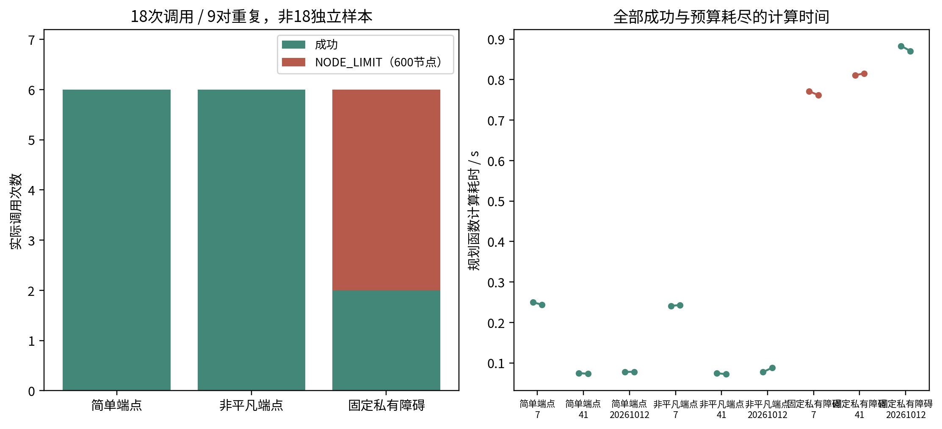
图5 18次原始调用结果与全部计算时间。9对重复共享输入与seed，不能当作18个独立随机样本。
统计口径 | 真实保存值
调用结果 | 14成功 / 4 NODE_LIMIT；9输入中7成功、2预算耗尽
确定性 | 9/9对状态、路径和搜索计数一致；计算时间排除比较
候选NR / RBS中点投影 | 4504 / 46098；候选失败26、中点失败0
FCL状态查询 / 碰撞拒绝查询 | 55118 / 392；碰撞是被拒搜索候选，不在成功路径上
成功路径最大闭合误差 | 9.9176041e−9m / 9.9838552e−9rad
成功路径最小关节余量 | 0.001980096rad；离线限位合法不代表可执行

首轮编译失败没有科学搜索，不并入18调用；节点预算耗尽不是无解证明。简单问题也可能出现长绕行，因为固定协议没有直接返回、goal bias或优化，当前目标是检验真双树与边资格，而不是路径效率最优。

11.1 九组输入的完整原始结果与障碍缺口
场景 | seed | 两次状态 | 树节点 | 解边 / 点 | 长度rad | 两次计算s
简单 | 7 | 成功×2 | 107 | 105 / 2037 | 12.797191 | 0.250113  0.243725
简单 | 41 | 成功×2 | 22 | 20 / 593 | 3.585136 | 0.075039  0.073166
简单 | 20261012 | 成功×2 | 29 | 27 / 629 | 4.402728 | 0.077853  0.078192
非平凡 | 7 | 成功×2 | 106 | 104 / 2005 | 12.718907 | 0.240980  0.243173
非平凡 | 41 | 成功×2 | 22 | 20 / 593 | 3.586426 | 0.074799  0.072159
非平凡 | 20261012 | 成功×2 | 29 | 27 / 629 | 4.422852 | 0.077604  0.088054
私有障碍 | 7 | NODE_LIMIT×2 | 600 | 0 / 0 | 无解路径 | 0.771383  0.761820
私有障碍 | 41 | NODE_LIMIT×2 | 600 | 0 / 0 | 无解路径 | 0.811210  0.815149
私有障碍 | 20261012 | 成功×2 | 553 | 148 / 2261 | 15.769458 | 0.883389  0.870731

表1 每行对应同一输入的两次调用，完整18行机器可读记录保存在task06_trials.csv。长度仅对成功路径有效，预算失败不能填0伪装为短路径。[5]
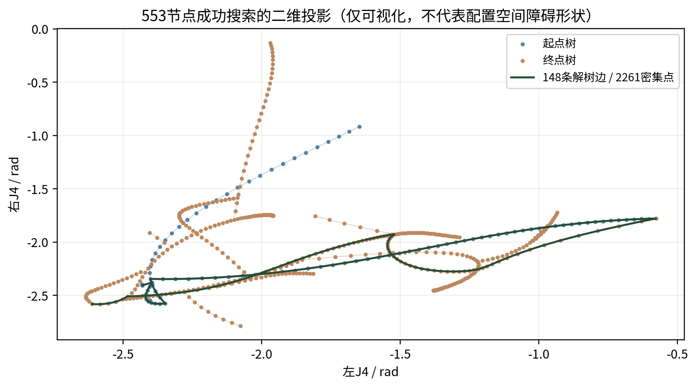
图6 私有障碍seed20261012成功搜索的真实二维关节投影：553节点、148解树边。二维投影不表示真实障碍或连续安全。
原障碍协议要求“直接TASK05连接因COLLISION拒绝”，实际却为PROJECTION_JUMP：第2检查点（中点depth1）NR已收敛3步，但修正L2=0.0869493378rad，超过原0.020rad；该点collision=null，FCL未执行。因此核心双树软件经审查初步验收，TASK06整体仍部分完成，不能追溯把障碍协议判为通过。

12 既有Task26场景的无执行规划适配
IS-A先遇到历史归档0.606m与旧Task26实际内宽0.628m不一致，来源门禁停止；独立第二阶段采用源一致v2输入，不覆盖旧归档。名义起点为共同抬起后，名义终点为共同短推完成且释放前；两端都属于双臂共同抓持阶段，但它们是离线目标，不是实测14q。[6]
项目 | 独立v2值与来源
左右base / rails | (0.65,−0.60,0)/(0.65,+0.60,0)m；rail均0.650m，world_shift=0
持件Cube | task26_cube_1，边长0.120m、质量0.800kg；固定旧源码
车厢内区间 | x∈[0.910,1.160]，y∈[−0.314,0.314]m；墙厚0.020m/高0.150m
桌面与world | task26_table、原launch嵌套task24_table、deep/±Y墙、Cube2，共6对象
其他Cube政策 | Cube2固定原供料点(0.350,0,0.260)m；休眠后批不在原world，事前声明
名义START / GOAL | (0.500,0,0.540) → (0.790,0.060,0.280)m；两端identity姿态
左右TCP在物体系中的位姿H | 平移(0,∓0.061,0)m；四元数xyzw (√½,±√½,0,0)

端点调用已有KDL-LMA（epsilon1e−7、max500）及原NR，候选0通过；不开发新IK，不改变抓取或门限。START以HOME仅作数值初猜，GOAL以已合格START作初猜，不能据此宣称机器人实际从HOME安全到达持件起点。
关节 | START 左 / rad | START 右 / rad | GOAL 左 / rad | GOAL 右 / rad
J1 | 0.512656060 | -0.277793602 | -0.008401974 | -0.061274465
J2 | -0.934483871 | -1.148008857 | -0.461153301 | -1.017183980
J3 | 0.834449466 | -0.822705414 | 1.236871606 | -1.065130324
J4 | -1.982034390 | -1.950954329 | -2.412689908 | -2.701964382
J5 | 0.664583908 | -0.830105694 | 0.537541507 | -0.895006555
J6 | 1.310284073 | 1.133153777 | 2.178334551 | 1.875913033
J7 | 1.292079499 | -1.128100119 | 0.864824155 | -0.462308074

表2 展示完整14q，以上仅四舍五入供阅读；机器可读全精度仍在start_endpoint.json/goal_endpoint.json，不当作历史物理测量。

12.1 来源一致的实际离线路径
指标 | 原存量结果
科学规划次数 / seed | 1 / 7，达到第一条合格路径后停止
树节点 / 解树边 / 密集点 | 96（63起树＋33终树） / 94 / 1869
规划计算耗时 | 0.213194502s，不是运动耗时
关节L2路径长度 | 11.940815548rad，不是物体行程m
最大 / RMS位置闭链残差 | 8.62520825e−9 / 1.24358347e−9m
最大 / RMS旋转闭链残差 | 5.30773506e−9 / 6.97732909e−10rad
原生限位最小余量 | 0.004119662522rad＝0.2360392755°
FCL状态检查 | 规划1964＋端点2＋独立1869＝3835
最近FCL距离 / 物理时间 | 未查询 / 未执行，均不可用

独立复核1869点全部闭链/限位/FCL合格，94条解树边均能回溯到原TASK05资格。Cube的两端世界姿态已给定，但闭链本身仅使左右预测物体一致，不把全路径世界姿态锁住；现有日志没有正式物理Cube/TCP时间序列，因此本报告不伪造物体轨迹或保持水平曲线。

12.2 离线适配结论不能扩大
源码c88a80c对应实际计算，输入、25个原artifact和620个source记录已在B0核对。run02的PYTHONPATH启动错误没有规划调用，不算科学失败；原来源门禁失败、启动失败和最终成功日志分别保留。原旧两件Cube工程执行成功也不计入本P4物理成功统计。
空间点列具备真实模型离散资格，却没有每点时间、关节速度和加速度。规划耗时与运动时长无关；时间参数化不能消除关节余量风险，也不能自动建立吸附稳定或连续无碰撞保证。

12.3 数值资格与执行资格之间还有哪些门槛
B0发现当前路径先朝随机探索方向明显绕行再折回；到位容差、全程跟踪包络、原生加速度认证与实际持件START对齐尚未满足。第13节图表只分析原路径，不优化、不重规划、不增加seed。下一步是否独立研究路径质量或开始物理实验，由用户审查决定。

13 原1869点的14关节路径
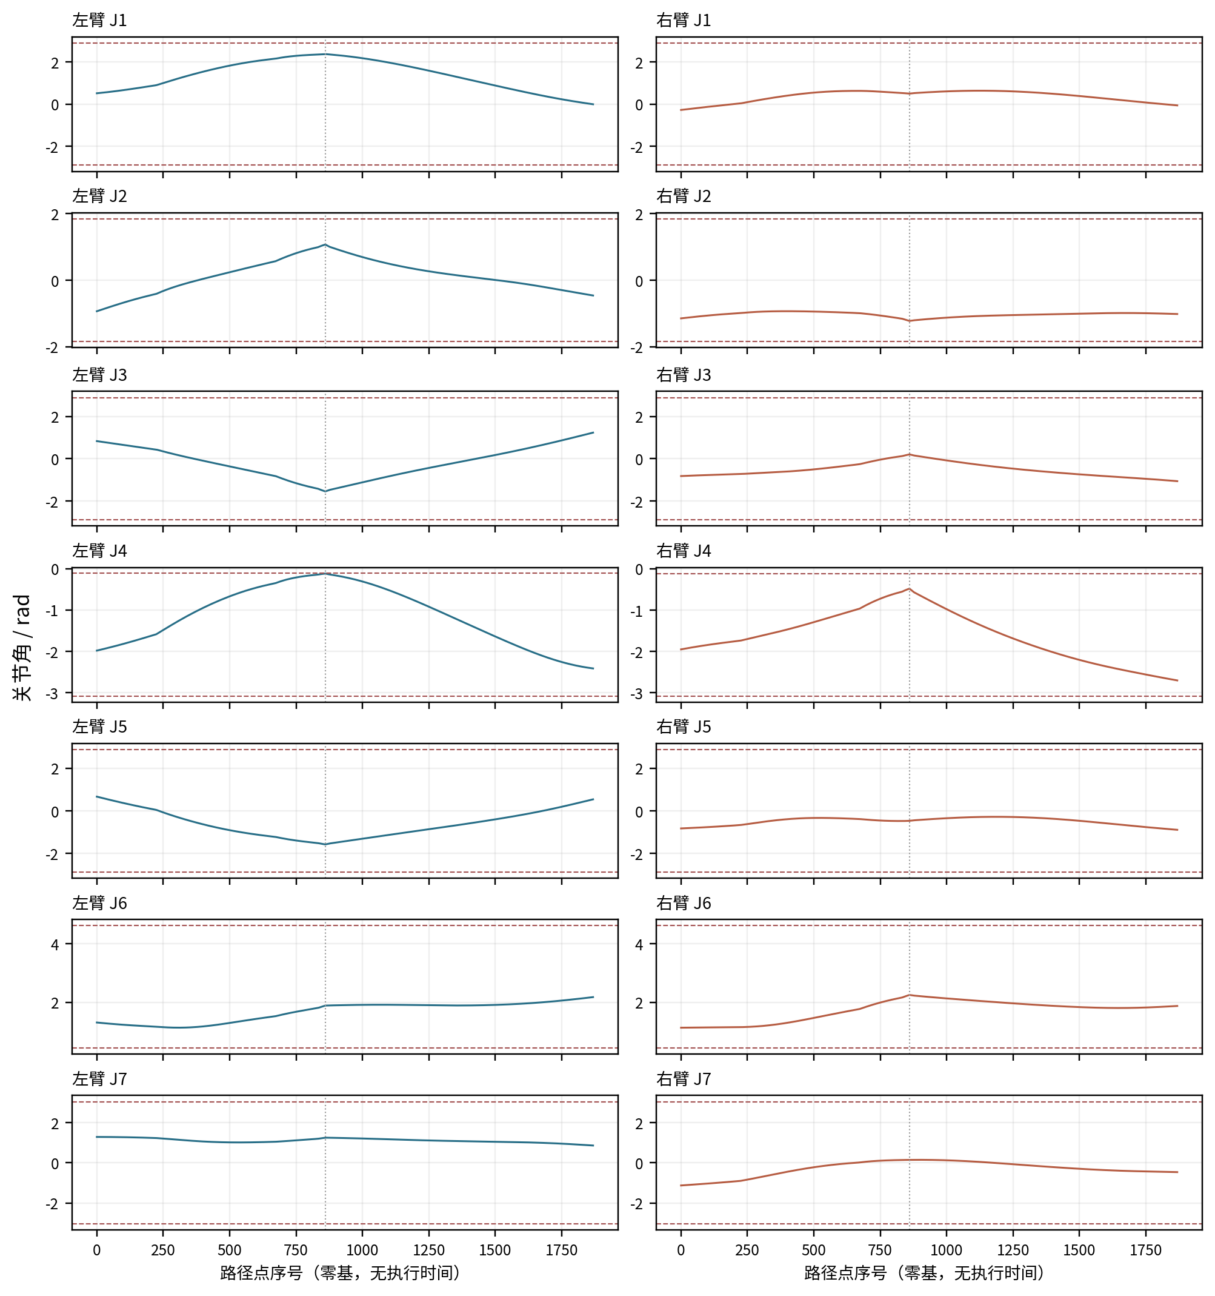
图7 原14关节角度与原生上下限（红虚线）；灰竖线为index860树汇合点。横轴是空间路径点，不是时间。[6、7]
左右各七关节始终在离线原生范围内；小邻接并不代表动态跟踪余量充分。该点列保持原顺序与全精度，没有平滑、捷径、角度wrap或夹紧。

13.1 闭链残差合格仍可能不具备执行余量
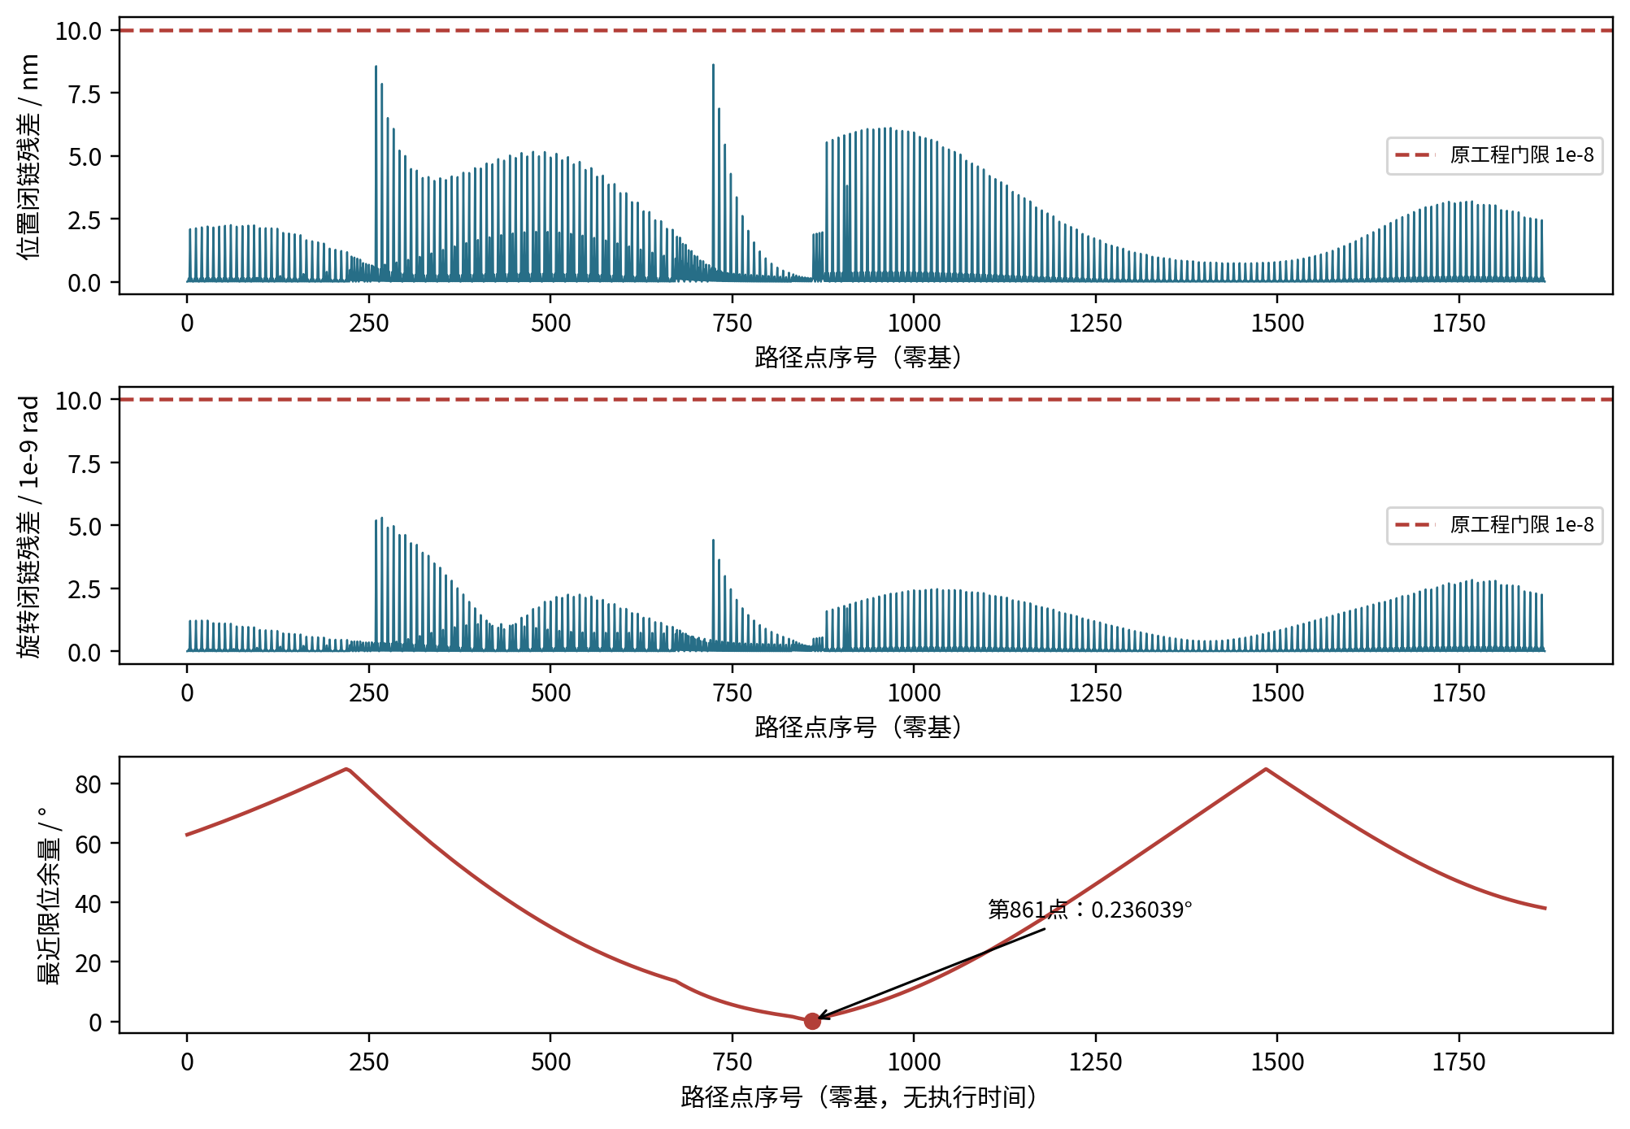
图8 原1869点闭链残差与左J4余量；位置/旋转分别计量。限位余量在第861点降至0.236039°。[6、7]
最危险点 | 保存数值
零基编号 / 关节 | 860 / left_fr3_joint4（第861点）
关节目标 / 上限 | −0.121019662522 / −0.1169rad
最近上限余量 | 0.004119662522rad＝0.236039°
相邻点最大L2 / Linf | 0.009923957 / 0.005315105rad，仍满足原0.010门限

执行必要条件为每关节余量m_j > E_tracking,j + E_alignment,j + E_model,j。误差项需要全过程、朝限位最坏方向的可追溯上界，不能用均值/RMS或终点容差替代。旧到位容差0.035/0.060rad分别是此余量8.496/14.564倍，但不等于认证动态包络，因此既不能判定本路径已越界，也不能声称安全可执行。

13.2 全部关节余量曲线
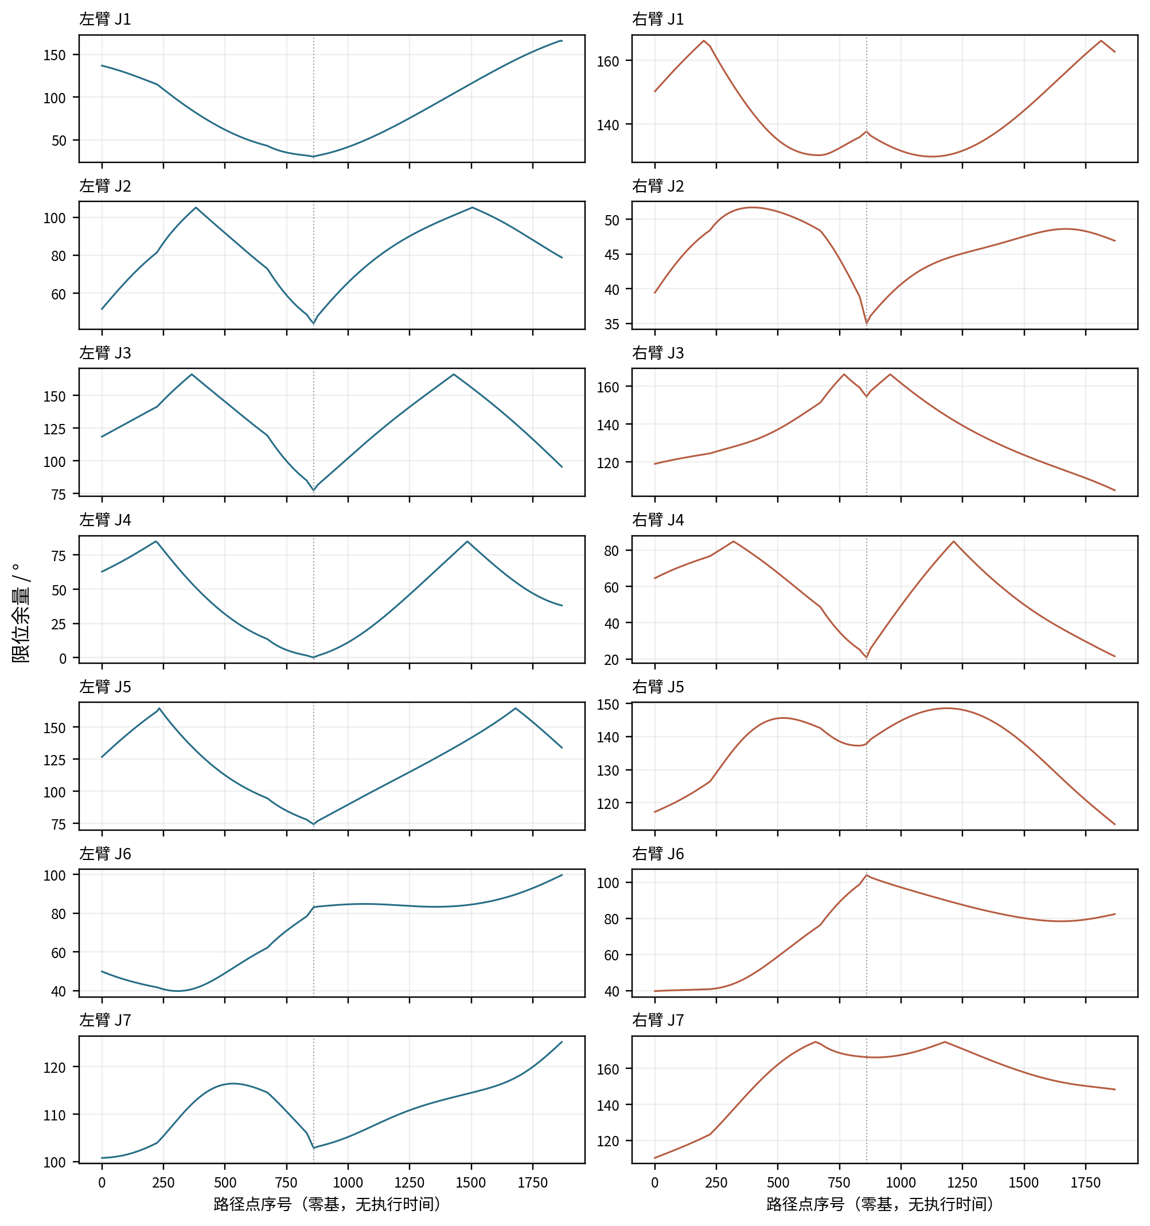
图9 全部14关节的最近原生限位余量，按min(q−lower,upper−q)逐点计算。灰线为树汇合点，原路径未改变。[7]
图中余量始终非负只代表离散目标限位合法，不认证实际运动跟踪误差；最近FCL距离未查询，不能把关节余量当空间净距。

13.3 全部关节数值表与绕行诊断
关节 | 最小余量 ° | 零基点 | 累计变化 rad | 端点净变化 rad | 反转次数
左J1 | 30.251400 | 860 | 4.241173 | -0.521058 | 1
左J2 | 44.005682 | 860 | 3.531749 | 0.473331 | 1
左J3 | 77.350050 | 860 | 5.172695 | 0.402422 | 1
左J4 | 0.236039 | 860 | 4.152685 | -0.430656 | 1
左J5 | 74.169320 | 860 | 4.365728 | -0.127042 | 1
左J6 | 39.787867 | 304 | 1.272156 | 0.868050 | 3
左J7 | 100.767262 | 0 | 0.901676 | -0.427255 | 2
右J1 | 129.823720 | 1125 | 1.867521 | 0.216519 | 3
右J2 | 34.985816 | 860 | 0.774608 | 0.130825 | 3
右J3 | 105.170395 | 1868 | 2.296129 | -0.242425 | 1
右J4 | 20.867239 | 860 | 3.690715 | -0.751010 | 1
右J5 | 113.519752 | 1868 | 1.448805 | -0.064901 | 3
右J6 | 39.726245 | 0 | 1.635057 | 0.742759 | 2
右J7 | 110.162588 | 0 | 1.892736 | 0.665792 | 1

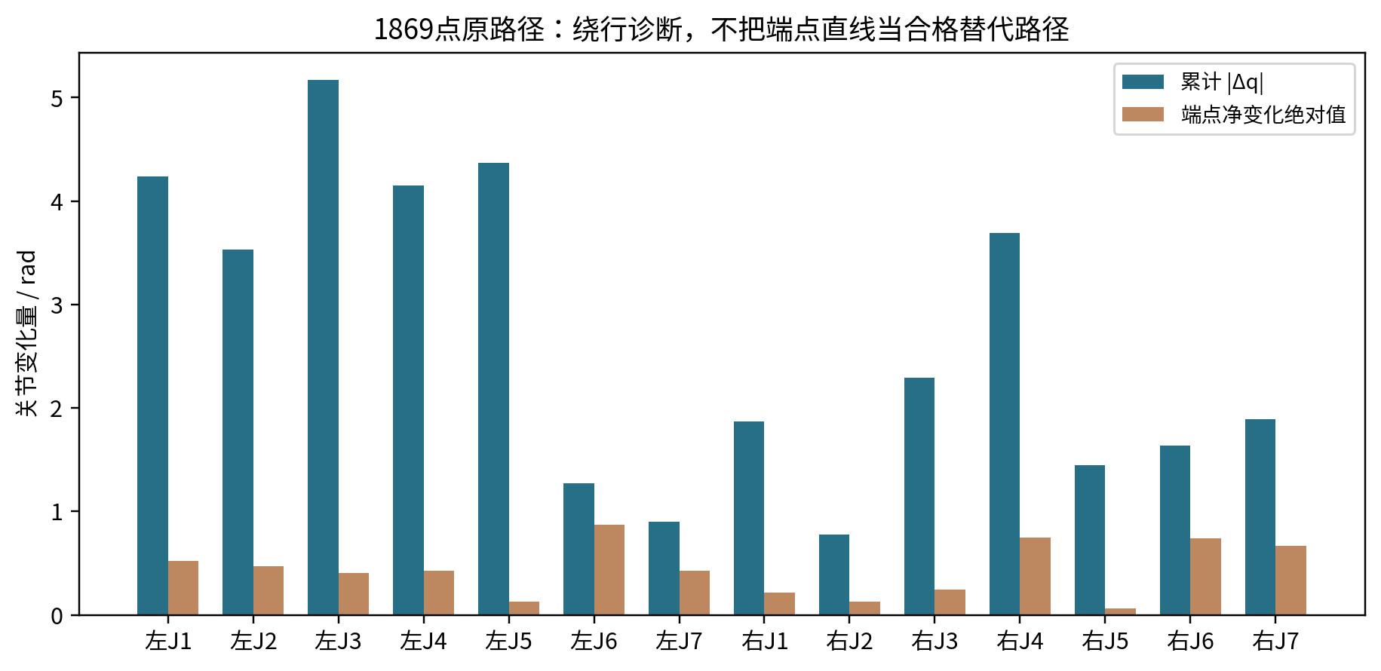
图10 原14关节累计变化与端点净变化。直线端点差只是诊断参照，不是已经合格的替代路径。[7]
全路径L2长11.940816rad，端点距离1.865774rad，比值6.399925。左J4累计4.152685rad（237.931°），却净变化0.430656rad；11关节在汇合点反向、全链24次逐关节反向，不等于高频抖动或分支断裂。算法只取首个可行解，未优化路径质量。
旧模型速度界[2.62,2.62,2.62,2.62,5.26,4.18,5.26]rad/s有来源，但没有合格加速度、共同时间表或持件起点对齐。B0结论：执行准备条件不满足。不通过降低原容差或放慢速度冒充问题已解决。

14 原论文结果对应：不能据不同场景宣称性能优势
原文在六类环境上比较RSS/PCS/NR与RRT/Bi-RRT/SBL，Table I对每方法/规划器取500次平均；“—”表示1000s内未找到解。下面摘录全部空间环境Bi-RRT行，与我们采用双向树的路线对应，但不构成相同测试条件下的数值比较。[1，IV-A，Table I，p.6]
原文环境 / 对象 | RSS平均 s | PCS平均 s | NR平均 s
II：双ABB持杆，三柱障碍 | 7.27 | 0.22 | 0.13
III：双ABB持杆，窄通道 | 23.10 | 1.06 | 0.92
IV：双Comau持杆，多障碍 | 175.5 | 27.18 | 38.84
V：双Comau吸盘持盒，工业场景 | 330.6 | 3.81 | 11.76
VI：三Comau持环，多闭链 | 537.2 | 3.70 | 36.63

原文的综合结论是PCS在拥挤场景通常受益于较廉价投影；NR在部分环境更快，且更容易推广到不同关节数。不能将综合结论理解成PCS每一行都快于NR，Table I环境II/III就存在NR更快的情况。
对应项 | 原文实验 | 本项目保存值 / 可比性
方法路线 | RSS/PCS/NR三策略 | 主要NR；RSS/PCS没有数据，无法比较三法
Bi-RRT规划时间 | 500次平均；PQP、i7-6700HQ | IS-A单次0.213194502s；CPU/场景不对齐，不判优劣
场景V共同持盒 | 双6轴Comau、原工业地图 | 双7轴FR3 + Task26车厢；不同端点/工具/障碍
奇异构型通过 | 原文所选起终点间路径需穿越奇异构型 | 保守rank/局部性护栏，资格未完成
碰撞/连续性 | PQP配合原RBS方法 | FCL离散点通过；无原生最近距离/连续扫掠证书
物理执行与力学 | 论文是规划比较，力/静力学为后续研究 | 本P4路径也未物理执行，不把旧Task26算作替代

这里能比较的是方法构成、实验定义和完成程度，而非运行性能优势。我们亚秒规划或极小闭合残差都不支持“优于原论文”的结论：模型维度、地图、端点、门限、碰撞后端、计算机、样本分母和终止规则并不一致。

14.1 可见性、投影代价与节点数的对应关系
原文Table II，环境II / Bi-RRT | RSS | PCS | NR
可见比例Pv ×100% | 0.85 | 1.31 | 23.74
最优最大扩展距离d_o | 0.6 | 1.0 | 2.6
平均samples | 5544 | 532 | 151
失败samples比例 % | 83.64 | 20.48 | 16.17
sampling占总计算时间 % | 3.03 | 19.05 | 27.80
平均局部连接 ms | 4.97 | 0.32 | 1.40
局部连接检查 / s | 102 | 1639 | 508
局部连接占总时间 % | 50.73 | 53.82 | 71.58
平均树节点 | 476 | 408 | 13
平均路径节点 | 26 | 29 | 7

可见比例由50,000组起终点局部连接试验得到，不是全路径规划成功率。原文Fig.4图注写环境I，但pp.6–7正文将该组试验说明为环境II；本文遵循Table II及正文并保留这一内部不一致，不自行改写原论文。[1，IV-B，pp.6–7]
原文还记录无关节限位/碰撞的500,000随机配置投影：APC单次较NR约快3–6倍，但APC成功7.92%、NR成功100%[1，II-B，p.2]。本项目194邻域调用是小扰动确定性重复，无FCL；不能据194/194与其随机全空间试验比较成功率。

本项目哪些指标同义、哪些尚缺
原文平均树节点13不能与本项目1869密集点直接相比：本项目96是树总节点、94是解树边、1869是RBS稠密采样点。我们保留计数类型，而不是把点越多或越少说成性能更好。原文可见性曲线、最优d_o profiling、投影分布均匀性及三方法局部连接代价尚没有同条件复现数据。
当前成功14/18与原文Pv没有相同含义；搜索中的392次碰撞查询是候选拒绝，不是成功路径碰撞次数。min_distance未查询，不能用无碰撞推断正距离。所有实验误差门限是已有预声明工程协议，不替代正式Benchmark成功阈值。

15 已完成、未完成及报告怎样使用
项目 | 当前证据 | 尚需补齐但本轮不开展
C/Jc与NR | 真实FR3导数和局部投影数学成立 | 历史原精度仍失败；一般奇异通过未证
RBS与双树 | 真实FCL离散局部边、真双树与重复一致 | 原障碍直接COLLISION资格仍缺；路径质量不是最优
原文三方法 | NR路线已组成 | RSS/PCS、三策略/三规划器原实验矩阵
场景适配 | 来源一致名义端点与1869点离线路径 | 持件实际起点、共同赋时、全程误差与执行余量
物理测量与Benchmark | 旧工程作为来源；正式基准草案 | post-step原生时间/步/reset身份认证仍暂缓

我的阶段结论是：NR路线的真实模型离线构件和场景适配已具备可追溯证据，但P4完整论文复现尚未完成。原TASK06整体部分完成，B0执行准备不满足，Benchmark保持草案。本文整理不会将失败改判，不批准新的算法/物理试验。

15.1 可复用代码、原始结果与报告层
路径（仓库相对） | 用途
baselines/p4_closed_chain/closure.cpp、projection.cpp | TASK03约束/导数与TASK04 NR–SVD
baselines/p4_closed_chain/local_connection.cpp、constrained_rrtconnect.cpp | 原TASK05 RBS与TASK06双树，不在报告层运行
results/20261009_TASK03_closure02、TASK04_projection03、TASK05_local_connection02 | 真实模型数学/连接原JSON与日志
results/20261012_TASK06_constrained_search02 | 18个完整gzip原始搜索、协议、汇总、确定性证据
results/20261012_TASK06_IS_A_nominal_scene03、TASK06_IS_B0_path_review01 | 完整14q路径、端点、独立资格、原审查
reports/p4_report_assets/ | 10张中文原创图、派生CSV/JSON、来源SHA与只读检查
scripts/build_p4_report_assets.py、build_p4_paper_report.py | 仅存量出图/Word生成；不import任何科学执行模块

只重建报告的命令：python3 scripts/build_p4_report_assets.py；安装python-docx==1.2.0的Python再运行scripts/build_p4_paper_report.py --private-sources <本地资料目录>。依赖NumPy/Matplotlib/Noto CJK。脚本仅覆盖自己的报告输出，不覆盖results。原实验重跑命令位于各原报告，需新run-id与单独授权，本轮没有执行。
后续按P2→P3→P5→P1逐篇全文阅读、核心公式、最小真实实验、原数据与独立中文Word报告推进；必须先审查本报告，不自动开始下一篇。

参考依据与数据来源校验
[1] Sintov A, Borum A, Bretl T. Motion Planning of Fully Actuated Closed Kinematic Chains With Revolute Joints: A Comparative Analysis. IEEE RA-L, 3(4):2886–2893, 2018. DOI:10.1109/LRA.2018.2846806。全文为用户提供8页作者手稿；作者公开入口 https://avishaisintov.wordpress.com/wp-content/uploads/2018/06/sintov-pcs.pdf。
[2] reports/TASK03_CLOSURE_CONSTRAINT01.md；baselines/p4_closed_chain/README.md；results/20261009_TASK03_closure02/model_metrics.json。原数据精度FAIL不改；D047审查仅接受离线数学。
[3] reports/TASK04_NR_PROJECTION01.md；PROJECTION.md；results/20261009_TASK04_projection03/projection_metrics.json。
[4] reports/TASK05_LOCAL_CONNECTION01.md；LOCAL_CONNECTION.md；results/20261009_TASK05_local_connection02/local_connection_metrics.json。
[5] reports/TASK06_PRE_TASK_PROTOCOL.md、TASK06_CONSTRAINED_RRTCONNECT01.md、TASK06_REVIEW_CLOSEOUT.md；results/20261012_TASK06_constrained_search02/planning_metrics.json与18个原始gzip。实际测试源码29a9d5c，D054分项审查。
[6] reports/TASK06_IS_A_SCENE_ADAPTER01.md、TASK06_IS_A_NOMINAL_SCENE02.md；独立Task26 v2输入；results/20261012_TASK06_IS_A_nominal_scene03/。测试源码c88a80c。
[7] reports/TASK06_IS_B0_PRE_EXECUTION_REVIEW.md；results/20261012_TASK06_IS_B0_path_review01/。分析源码e1a2e22；交付fe7d3db。
[8] 作者CKCplanning固定提交909bd72fff778aca8682c96f9eb86ae4eb75557b，NR增长逻辑作为参考，不导入代码；https://github.com/avishais/CKCplanning/tree/909bd72fff778aca8682c96f9eb86ae4eb75557b。
[9] 旧工程dual-arm-embodied-palletizing固定631b1f65656d025c1bb2173e874192f3fe4d355a、批准软件修正5ed0c967401e5fedb93b938e1c3904f4a4c87600；只作工程资产/模型来源，不作新P4执行证据。
[10] 用户私有DEFORM_report_example.docx；仅参考两部分报告结构和图表解释方式，不复制其数据、正文或图像。

六份私有资料SHA256（不上传全文）
文件 | SHA256（分行显示）
P1_original.pdf | 8b4589ce07f932bf1294c7a39b30320a  8791f630a4bcd2cd71782b3a2a56de3c
P2_original.pdf | 0188b6be5f9029b40c99b377bcd1e288  5ec6e6b56acc49276d6fe1fc72cc0346
P3_original.pdf | d16235aa3af25e8e8a52299abb8d1e47  c5f9190b3e766f2450cd963687139bd1
P4_original.pdf | 193710e5a9d4284cf62b30ff189a1df0  38a9d5c5ce3f1545525dc2f78bea08c6
P5_original.pdf | 6f367be45e0c925df64ec5e4ab3046e1  de8aa96627c65ddb2fd71720d9eedc02
DEFORM_report_example.docx | d036bd716f89498d379d3f7bdd734542  f04e6d5019ed3870a27eeabfa4a64c2d

本次规划基线e32d19d；报告协议266de05。完整图表字段、原source SHA与派生CSV映射见p4_report_assets/report_data.json；报告只读构建检查见build_assets_check.json。

